新 书 推 荐

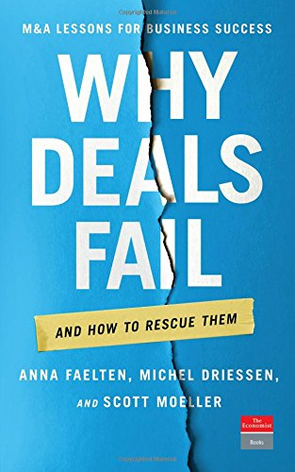
中文书名：《为什么并购交易会失败？》
英文书名：Why Deals Fail: And How to Rescue Them
作 者：Anna Faelten , Michel Driessen and Scott Moeller
出 版 社：Profile
代理公司：ANA/Alina Lin
页 数：224页
出版时间：2016年10月
代理地区：中国大陆、台湾
审读资料：电子稿
类 型：经管

内容简介：

从1980年到2015年年末，企业并购的总价值高达65万亿美元，比美国以外的当前年度世界经济总产值还要多。同一时期，发生了近90万笔并购交易。正如本书指出的，许多人都对此提出了质疑。由于未来并购的公司只会越来越多，是时候从这些交易中学习一些重要的经验教训了。

2014年，英国政府——也是最开放的并购市场之一——全权委托斯科特·莫勒领导的卡斯商学院并购研究中心，调查并购对国家经济产生的影响是积极还是消极。他们的发现是，由于一些大型交易极为成功，并购确实能为经济带来短期利益。但从长远来看，结果并不明确。

尽管这些极其成功的关系推动了经济发展，但在调查进行期间，英国大多数并购企业并不成功。总而言之，只要你做得对，并购对所有参与者都非常有利，但大多数企业都在挣扎着找回最初的动力和潜力。如果你做错了，并购交易就会毁掉企业，影响经济形势，导致成百上千名员工失业。

本书详细介绍的大多数并购案例都是失败的教训。几位作者揭开了企业的神秘面纱，展示了一些全球性企业并购时出现过的问题，其中包括比如苏格兰皇家银行、微软和惠普。

《为什么并购交易会失败？》针对想要深入了解并购如何推动企业发展的商业人士。无论你是经验丰富的并购专家、收购或被收购公司的员工，还是正在分析案例的刚毕业的商学院学生，本书都将帮你在关键时刻做出正确的决定。

作者简介：

安娜·菲尔腾（Anna Faelten）是国际会计师事务所安永（EY）的企业金融顾问，拥有多年的企业并购经验，为企业提供筹集资金和投资的咨询服务，尤其关注科技、媒体和电讯行业。

她还是伦敦城市大学卡斯商学院的客座讲师，为硕士研究生开设兼并收购课程。她目前进行的学术研究侧重于并购，还包括企业融资、公司管理、企业困境以及在新兴市场的重组和投资。

米歇尔·德里森（Michel Driessen）是国际会计师事务所安永的交易咨询服务高级合伙人。他曾在埃森哲、维萨卡和荷兰银行担任高级行政职位。

在安永任职的9年时间里，他与世界上最大的公司和私人股本公司合作，开展了一些极其复杂的跨境交易，涉及金额超过100亿英镑。他的关注重点是资产评估、兼并整合和资产拆分。他是并购研究中心的咨询委员，也是卡斯商学院的高级客座研究员。

斯科特·莫勒（Scott Moeller）是卡斯商学院的金融实践教授，也是兼并研究中心主任。他曾是摩根士丹利和德意志银行的投资银行家，博思艾伦咨询有限公司的顾问。

他著有《并购生存指南：充分利用被收购的公司》（Surviving M&A: Make the most of your company being acquired），编有《金融要义：从业人员指南》（Finance Essentials: The Practitioners Guide）和《并购选集：最佳实践》（M&A Collection: Themes in Best Practice），与人合著有畅销书《智能并购：探索并购雷区》（Intelligent M&A: Navigating the mergers and acquisitions minefield），该书目前已出到第二版。

谢谢您的阅读！
请将回馈信息发至：林凤娇 (Alina Lin)
安德鲁 · 纳伯格联合国际有限公司北京代表处
北京市海淀区中关村大街甲59号中国人民大学文化大厦1705室
邮编：100872
电话：010-88810959
传真：010-82504200
Email：alina@nurnberg.com.cn
网址：http://www.nurnberg.com.cn
微博：http://weibo.com/nurnberg
豆瓣小站：http://site.douban.com/110577/
微信订阅号：ANABJ2002

